Docusign Envelope ID: 1BBA2D74-C5F6-44B1-87FB-E18B5AB74811

MEHR AUS HOLZ.

Werk Unterradlberg
FOURB097
Liefervereinbarung Holzeinkauf

Lieferant Nr.: 12591

Fráchter:

Rev:. 00
Seite 1 von 2

Kopeček

Lieferant:

Mestske lesy Znojmo

CoSePar:
Prov. Trendholz

icuSigned by:
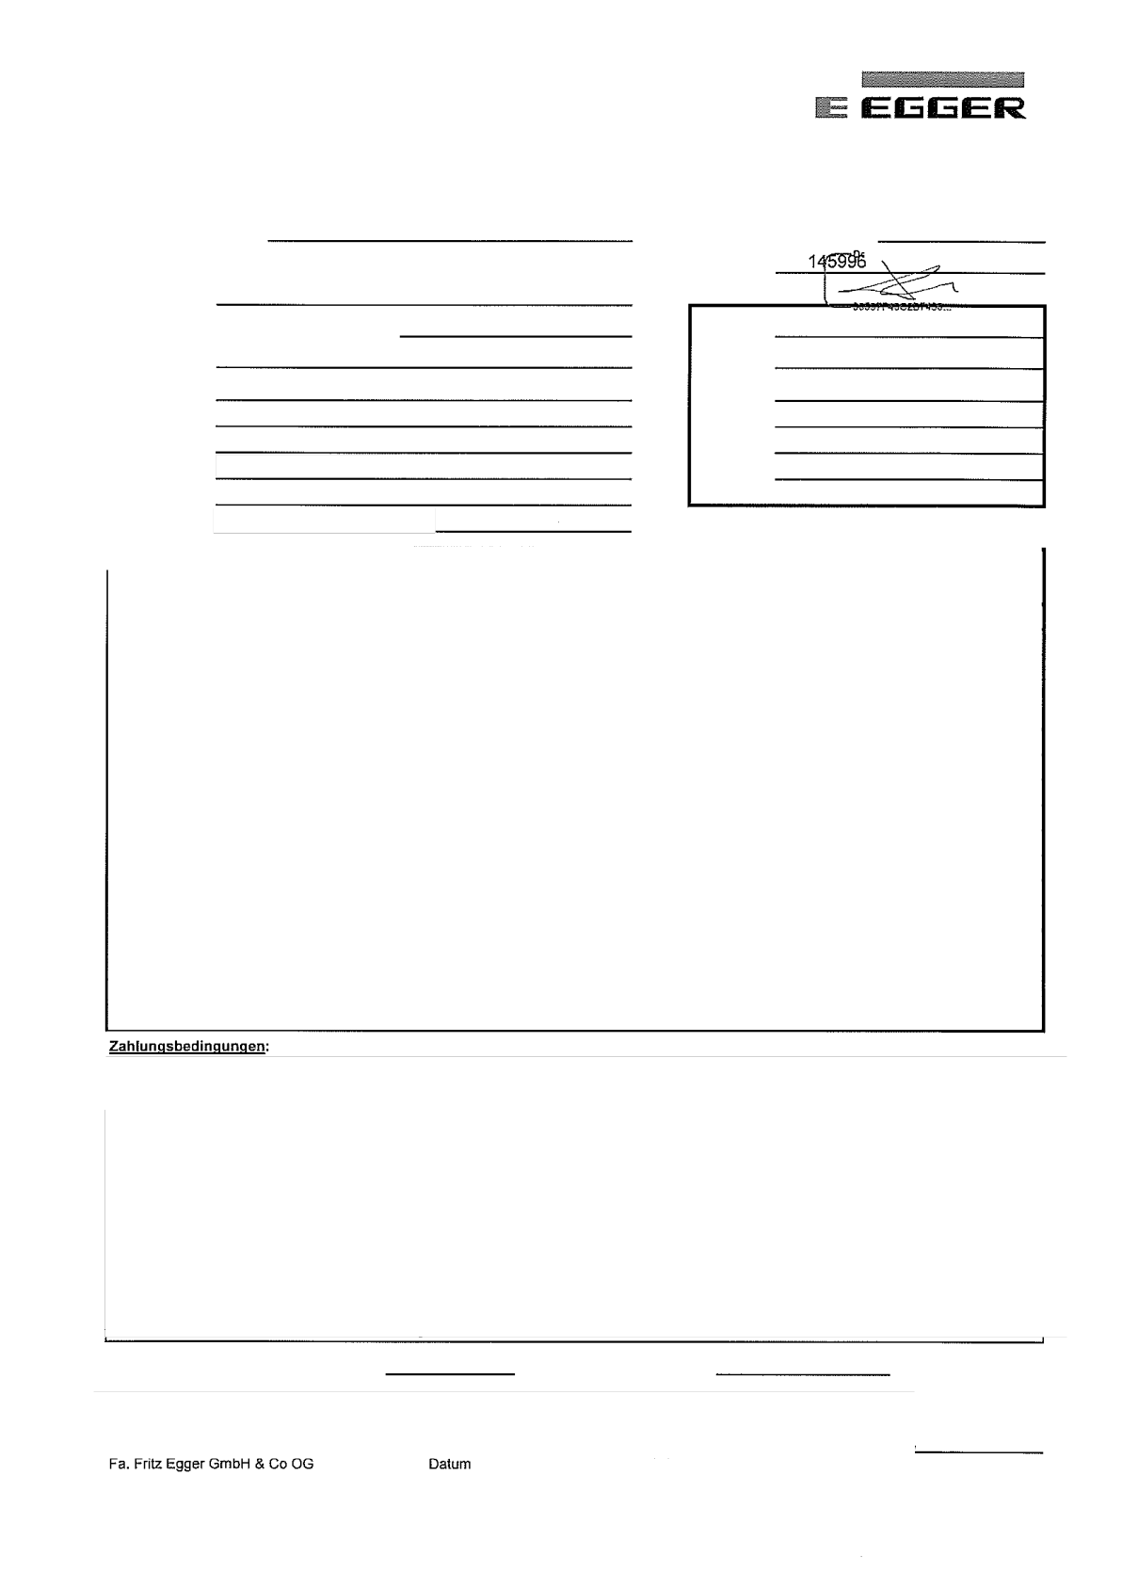
Vereinb.mit:
StraBe:
PLZ.Ort: Land: Tel. Mobil: Fax: E-Mail:

Hr. Ing. Trojan Zdenek
Vídenská trida 707/25
CZ- 669 02 Znojmo

UID Nr.:
Betr. Alt:

BLZ:

CZ 0083 9027
Forst Kommunal

Preise Inci. Roadpricing gúltig ab: 01.05.2025 voraussichtlich bis: 30.06.2025

13 May 2025 ] 07:5
Lieterant Datum
Kopie: O Wórgl O Lieferant O Holzpíatz Datum:

